热点突破提升练(二) 共点力的平衡
(限时40分钟)
一、单项选择题
1.如图1所示，在倾斜的滑杆上套一个质量为m的圆环，圆环通过轻绳拉着一个质量为M的物体，在圆环沿滑杆向下滑动的过程中，悬挂物体的轻绳始终处于竖直方向，则( )
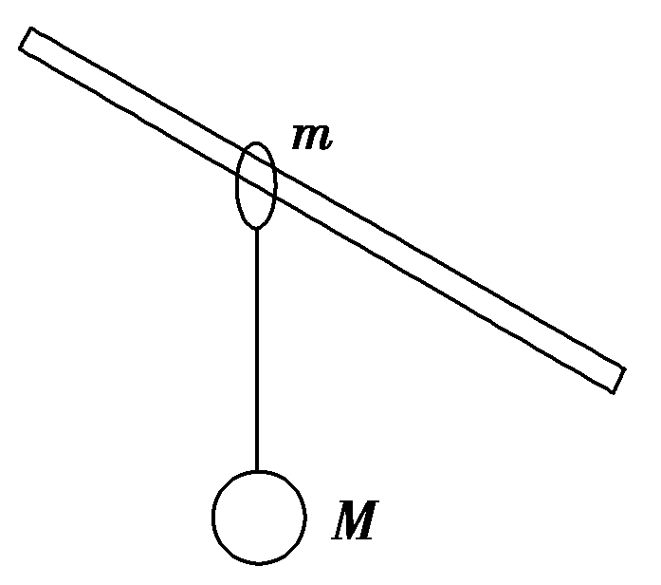
图1
A．环只受三个力作用
B．环一定受四个力作用
C．物体做匀加速运动
D．悬绳对物体的拉力小于物体的重力
【解析】 分析物体M可知，其受到两个力的作用，重力和轻绳对其的拉力，因为悬挂物体的轻绳始终处于竖直方向，故二力平衡，物体做匀速运动，C、D错误；再对环进行受力分析可知，环受到重力、轻绳对环的拉力、滑杆对环的支持力和摩擦力，A错误、B正确．
【答案】 B
2．如图2所示，A和B两物块的接触面是水平的，A与B保持相对静止一起沿固定斜面匀速下滑，在下滑过程中B的受力个数为( )
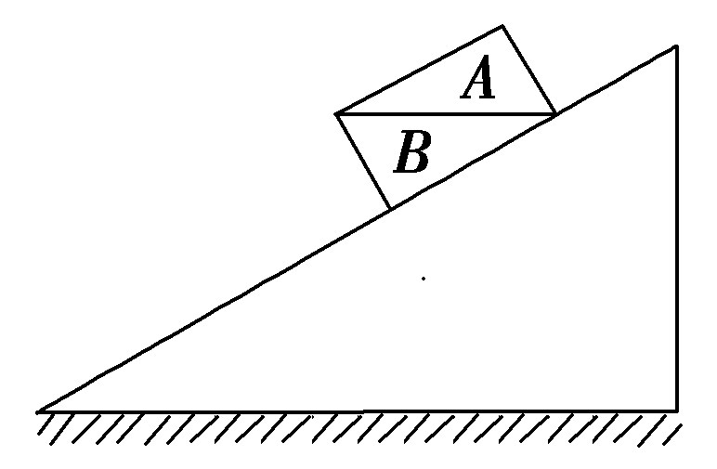
图2
A．3个 B．4个
C．5个 D．6个
【解析】 A与B相对静止一起沿斜面匀速下滑，可将二者当作整体进行受力分析，再对B进行受力分析，可知B受到的力有：重力G_{B}、A对B的压力、斜面对B的支持力和摩擦力，选项B正确．
【答案】 B
3.在水平地面上固定一个上表面光滑的斜面体，在它上面放有质量为m的木块，用一根平行于斜面的细线连接一个轻环，并将轻环套在一根两端固定、粗糙的水平直杆上，整个系统处于静止状态，如图3所示，则杆对环的摩擦力大小为( )
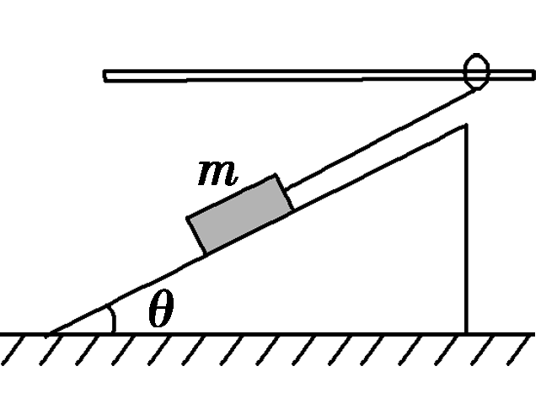
图3
A．mgsin θ B．mgcos θ
C．mgtan θ D．mgsin θcos θ
【解析】 设细线的弹力为F，对斜面上的物块由共点力平衡条件有F－mgsin θ＝0，对轻环由共点力平衡条件有Fcos θ－F_{f}＝0，解得杆对环的摩擦力大小为F_{f}＝mgsin θcos θ.
【答案】 D
4.如图4所示，在水平传送带上有三个质量分别为m₁、m₂、m₃的木块1、2、3，中间分别用一原长为L、劲度系数为k的轻弹簧连接起来，木块与传送带间的动摩擦因数为μ，现用水平细绳将木块1固定在左边的墙上，传送带按图示方向匀速运动，当三个木块达到平衡后，1、3两木块之间的距离是( )
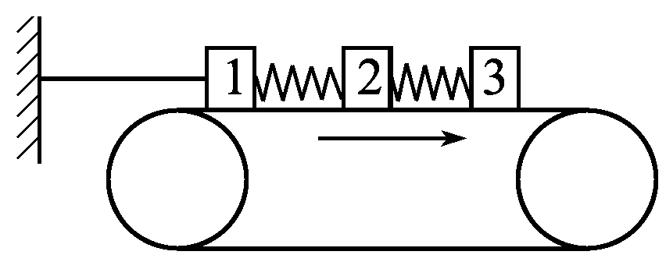
图4
A．2L＋μ(m₂＋m₃)g/k
B．2L＋μ(m₂＋2m₃)g/k
C．2L＋μ(m₁＋m₂＋m₃)g/k
D．2L＋μm₃g/k
【解析】 传送带按图示方向匀速运动，木块所受摩擦力方向向右．当三个木块达到平衡时1、2两木块之间的弹簧弹力为kx₁＝μ(m₂＋m₃)g.2、3两木块之间的弹簧弹力为kx₂＝μm₃g，木块之间的距离是2L＋x₁＋x₂＝2L＋μ(m₂＋2m₃)g/k，选项B正确．
【答案】 B
5.气象研究小组用图5所示简易装置测定水平风速．在水平地面上竖直固定一直杆，半径为R、质量为m的薄空心塑料球用细线悬于杆顶端O，当水平风吹来时，球在风力的作用下飘起来．已知风力大小正比于风速和球正对风的截面积，当风速v₀＝3 m/s时，测得球平衡时细线与竖直方向的夹角θ＝30°，则( )
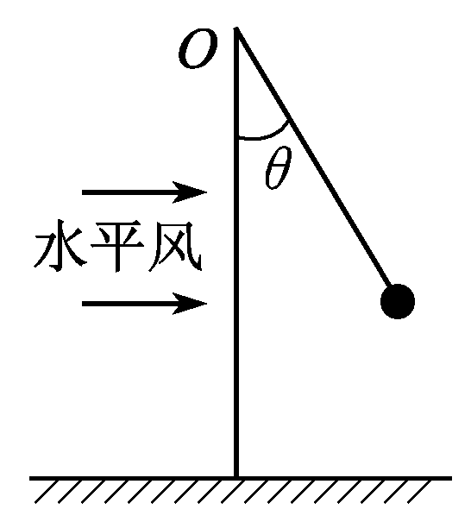
图5
A．θ＝60°时，风速v＝6 m/s
B．若风速增大到某一值时，θ可能等于90°
C．若风速不变，换用半径变大、质量不变的球，则θ不变
D．若风速不变，换用半径相等、质量变大的球，则θ减小
【解析】 风力可表示为F＝kvS.当风速v₀＝3 m/s时，风力可表示为F₀＝kv₀S.测得球平衡时细线与竖直方向的夹角θ＝30°，则tan 30°＝F₀/mg.当θ＝60°时，tan 60°＝F/mg.解得风速v＝9 m/s，选项A错误．无论风速增大到多大，θ一定小于90°，选项B错误．若风速不变，换用半径变大、质量不变的球，风力变大，则θ变大，选项C错误．若风速不变，换用半径相等、质量变大的球，则θ减小，选项D正确．
【答案】 D
6.用一轻绳将小球P系于光滑墙壁上的O点，在墙壁和球P之间夹有一矩形物块Q，如图6所示．P、Q均处于静止状态，则下列说法正确的是( )
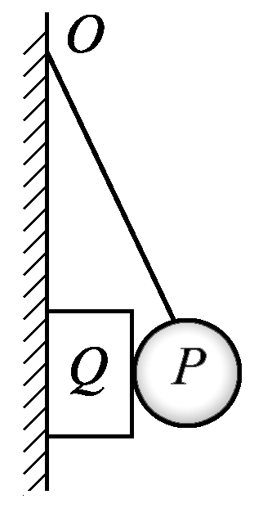
图6
A．Q受到3个力
B．P物体受4个力
C．若绳子变短，Q受到的静摩擦力将增大
D．若绳子变短，绳子的拉力将变小
【解析】 设物块Q的质量为m₁，小球P的质量为m₂，对物块Q受力分析，受到重力m₁g、墙壁的弹力F_{N}、P的压力F_{PQ}和静摩擦力F_{f}，如图1，由力的平衡条件可知F_{f}＝m₁g，Q受到的静摩擦力与绳的长短无关；对小球P受力分析，受到重力m₂g、Q的支持力F_{QP}、静摩擦力F_{f}′和绳子的拉力F_{T}，当绳子变短时，绳子与竖直方向的夹角变大，由力的平行四边形可知，绳子的拉力将变大，所以正确选项为B.
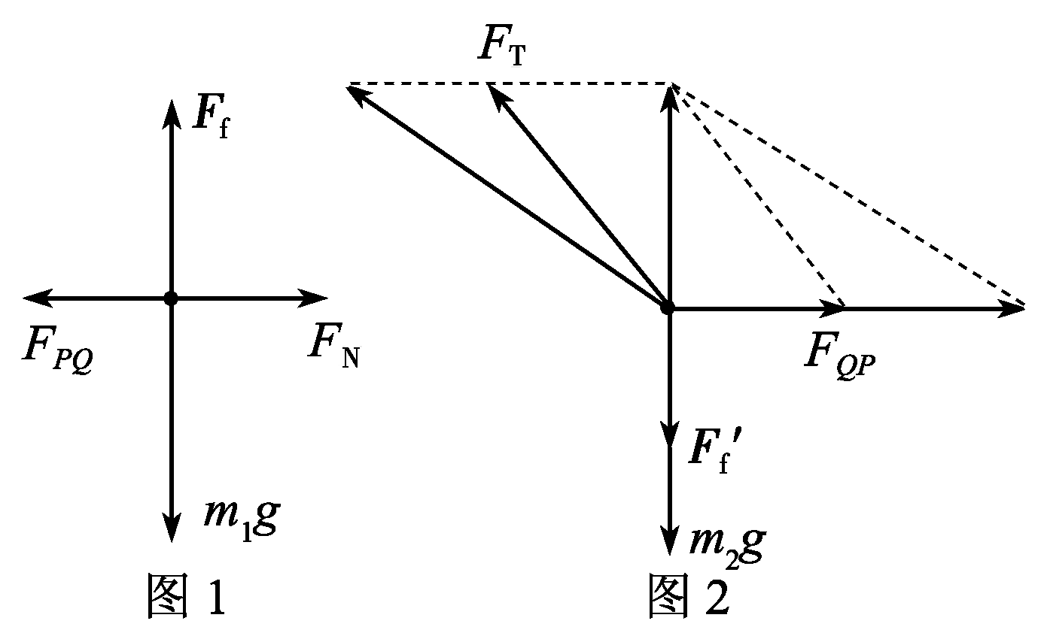
【答案】 B
7. (2016·潍坊模拟)如图7所示，两块相互垂直的光滑挡板OP、OQ，OP竖直放置，小球a、b固定在轻弹簧的两端．水平力F作用于b时，a、b紧靠挡板处于静止状态．现保持b球不动，使挡板OP向右缓慢平移一小段距离，则( )
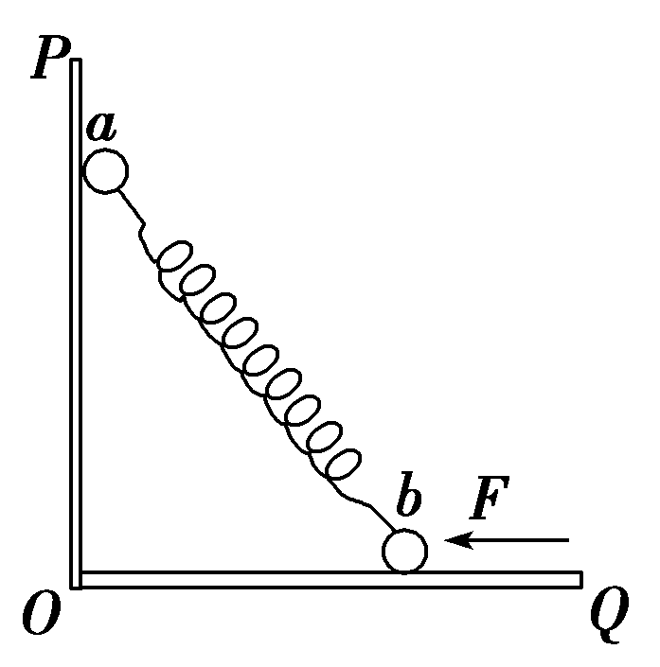
图7
A．弹簧变长
B．弹簧变短
C．力F变大
D．b对地面的压力变大
【解析】 选a球为研究对象，受力分析如图所示，由画出的平行四边形可知，挡板的弹力F_{N}变小，弹力F逐渐减小，即弹簧的压缩量变短，弹簧变长，选项A正确、B错误；选a球、b球整体为研究对象，由平衡条件可知，F变小，b对地面的压力不变，选项C、D均错．
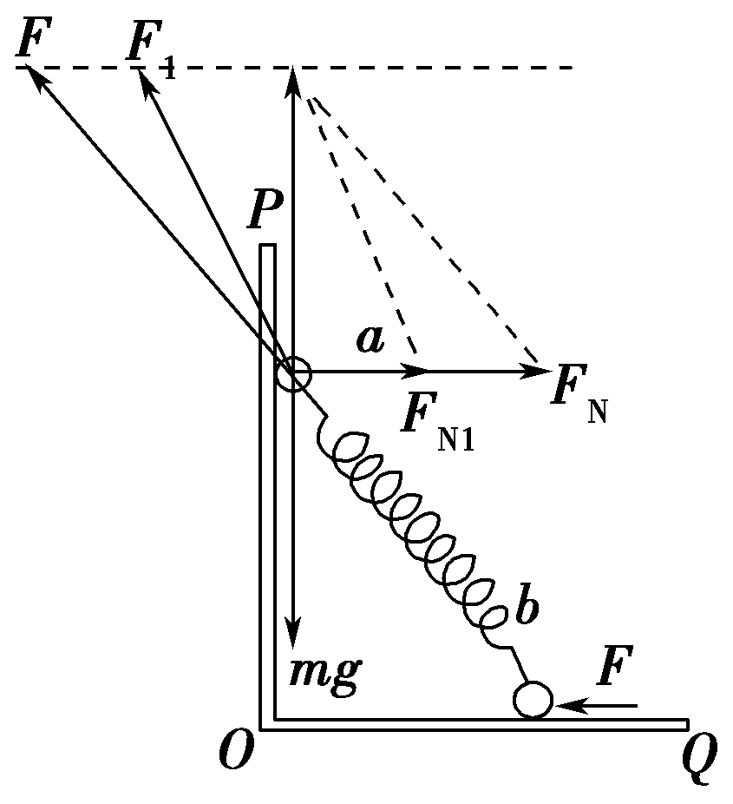
【答案】 A
8．(2016·济宁模拟)在竖直墙壁间有质量分别是m和2m的半圆球A和圆球B，其中B球球面光滑，半球A与左侧墙壁之间存在摩擦．两球心之间连线与水平方向成30°的夹角，两球恰好不下滑，设最大静摩擦力等于滑动摩擦力，g为重力加速度，则半球A与左侧墙壁之间的动摩擦因数为( )
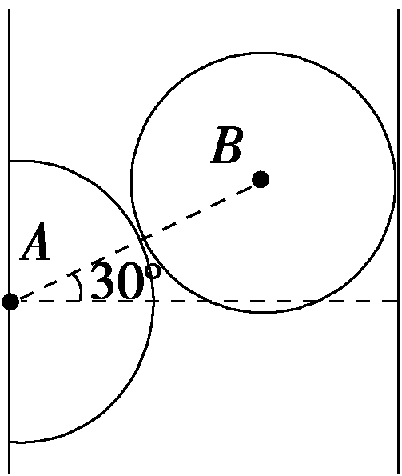
图8
A. B.
C. D．
【解析】 隔离光滑均匀圆球B，对B受力分析如图所示，可得：Fcos 30°＝F_{N}，Fsin 30°＝2mg得F_{N}＝2mg.对A、B组成的整体，整体水平方向合力为0，故A与墙之间的弹力大小等于2mg，根据竖直方向合力为0，有μF_{N}＝3mg，得μ＝，选项A正确．
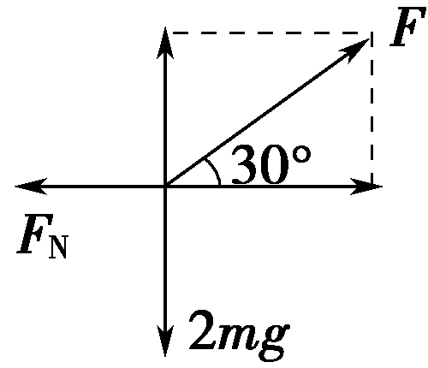
【答案】 A
9.如图9所示，当风水平吹来时，风筝面与水平面成一夹角，人站在地面上拉住连接风筝的细线．则( )
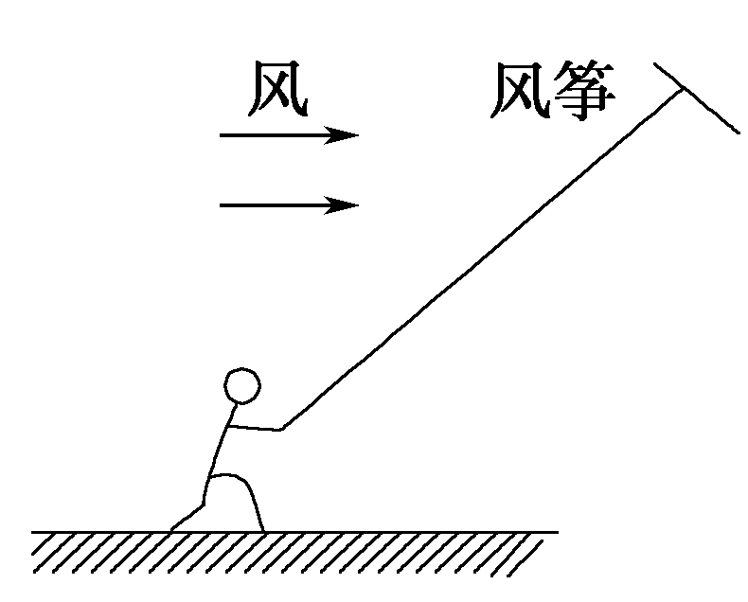
图9
A．空气对风筝的作用力方向水平向右
B．地面对人的摩擦力方向水平向左
C．地面对人的支持力大小等于人和风筝的总重力
D．风筝处于稳定状态时，拉直的细线可能垂直于风筝面
【解析】 空气对风筝的作用力应该是垂直于风筝面，方向为斜向右上方，选项A错误；把人和风筝看作一个整体，系统受到竖直向下的重力、地面对系统竖直向上的支持力、空气对系统垂直风筝面斜向上的作用力，要使系统静止，人必然受到地面对他的水平向左的摩擦力，选项B正确；空气对整个系统的作用力有向上的分力，因此地面对人的支持力要小于人和风筝的总重力，选项C错误；以风筝为研究对象，风筝受重力、细线的拉力、空气对风筝垂直风筝面斜向上的作用力，三力的合力为零，所以风筝所受的拉力与空气对风筝的作用力不在一条直线上，即细线不会垂直于风筝面，选项D错误．
【答案】 B
10．(2016·广安模拟)如图10所示，A、B是两个完全相同的物块，质量均为m.用两根等长的轻质绳子系在一起，在结点处施加竖直向上的拉力F，两物块与水平地面之间恰好没有弹力，两物块仍与地面接触，已知重力加速度为g.下列说法正确的是( )
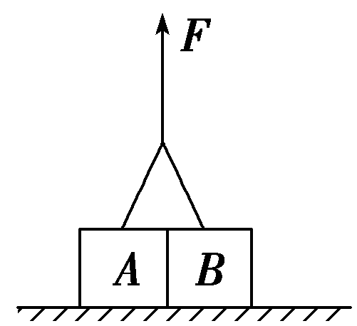
图10
A．每根绳子上的张力都等于mg
B．拉力F等于2mg
C．物块A、B之间没有弹力
D．地面对物块A、B的摩擦力大小相等、方向相反
【解析】 如果两根绳子是竖直的，每根绳子上的张力都等于mg，现在两根绳子与竖直方向成一定的夹角，所以张力大于mg，选项A错误；以两物块组成的整体为研究对象，根据共点力的平衡条件，拉力F＝2mg，选项B正确；物块A、B之间有弹力，弹力的大小等于绳子的张力在水平方向的分力大小，选项C错误；物块与地面之间没有弹力，也一定没有摩擦力，选项D错误．
【答案】 B
二、多项选择题
11.如图11所示，A、B两个楔形物体叠放在一起，B靠在竖直墙壁上，在水平力F的作用下，A、B保持静止不动，增大F，A、B仍保持静止不动，则增大F的过程中，下列说法正确的是( )
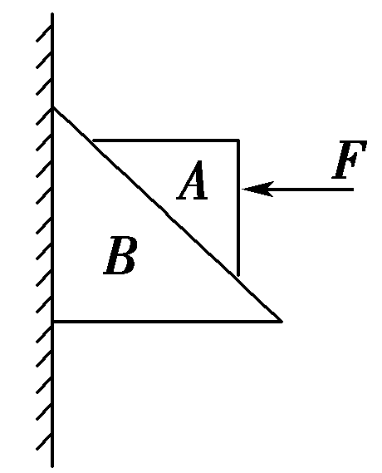
图11
A．墙对B的摩擦力增大
B．B对A的摩擦力增大
C．A对B的正压力增大
D．A对B的作用力增大
【解析】 B受到墙的摩擦力的大小等于A、B的总重力，保持不变，A项错误；如果开始时A受到B的摩擦力沿斜面向下，则增大F，B对A的摩擦力可能减小，B项错误；F增大，则F在垂直B斜面方向的分力增大，所以A对B的正压力增大，C项正确；A对B的作用力的大小等于墙对B的作用力和B的重力的合力，由于墙对B的摩擦力与B的重力的合力为恒力，墙对B的支持力大小等于F，因此F增大，A对B的作用力增大，D项正确．
【答案】 CD
12.如图12所示，倾角为θ的斜面体c置于水平地面上，小物块d置于斜面上，通过细绳跨过光滑的定滑轮与物体a连接，a下面用细绳连接b，连接d的细绳与斜面平行，某时刻将ab之间的细绳烧断，a、d、c始终处于静止状态，下列说法中正确的是( )
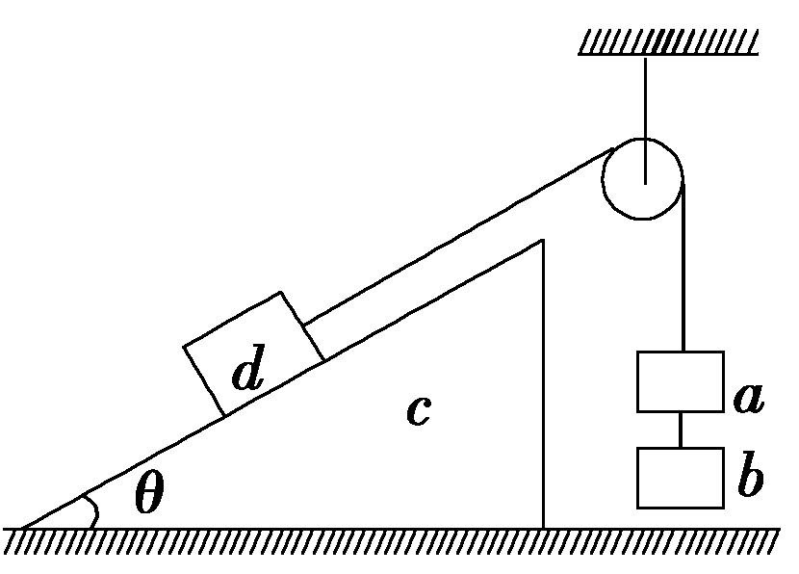
图12
A．d对c的摩擦力一定增大
B．地面对c的支持力一定变小
C．c对地面的摩擦力方向不变
D．滑轮对绳的作用力变小，而方向不变
【解析】 细绳烧断后，由于a、d仍然处于静止状态，故连接a、d的绳子的张力变小，由于不能确定d在斜面上开始时是有上滑的趋势还是下滑的趋势，故d对c的摩擦力变化不能确定，选项A错误；以d、c组成的整体为研究对象，由于拉d的绳子的拉力变小，则其竖直分量也减小，故c对地面的压力变大，所以c受到地面的支持力也变大，选项B错误；d、c整体受到绳子的拉力一直有水平向右的分量，故地面对c的摩擦力方向一直向左，选项C正确；滑轮对绳子的作用力与绳子对滑轮的两个力的合力等大反向，故滑轮对绳的作用力方向不变，大小变小，选项D正确．
【答案】 CD
13.质量为M的半球形物体A和质量为m的球形物体B紧靠着放在倾角为α的固定斜面上，并处于静止状态，如图13所示，忽略B球表面的摩擦力，则关于物体受力情况的判断正确的是( )
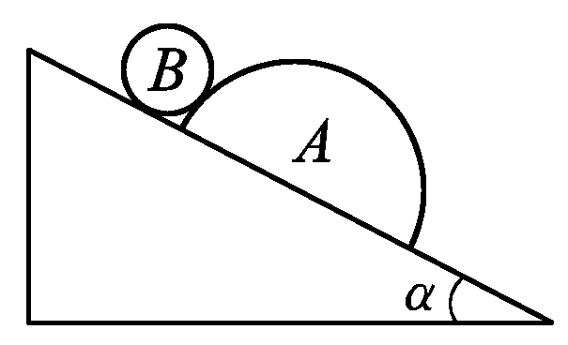
图13
A．物体A对物体B的弹力方向沿斜面向上
B．物体A受到4个力的作用
C．物体B对斜面的压力等于mgcos α
D．物体B对物体A的压力大于mgsin α
【解析】 因A、B两物体的接触面为圆弧，其相互作用的弹力方向沿两球心的连线，故A错误；分析物体B的受力如图所示，由平衡条件可得：
F_{N1}＜mgcos α，F_{N2}＞mgsin α结合牛顿第三定律可知，C错误、D正确；物体A受到重力、斜面的支持力、B对A的压力、斜面对A的摩擦力共4个力作用，B正确．
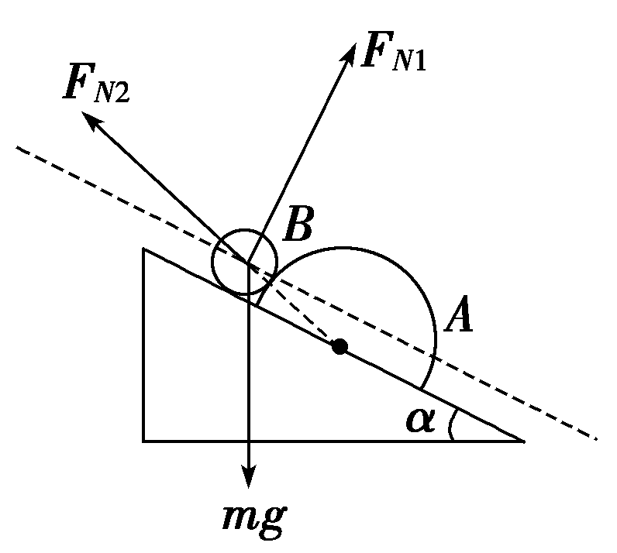
【答案】 BD
14.如图14所示，带有光滑竖直杆的三角形斜劈固定在水平地面上，放置于斜劈上的光滑小球与套在竖直杆上的小滑块用轻绳连接，开始时轻绳与斜劈平行．现给小滑块施加一竖直向上的拉力，使小滑块沿杆缓慢上升，整个过程中小球始终未脱离斜劈，则有( )
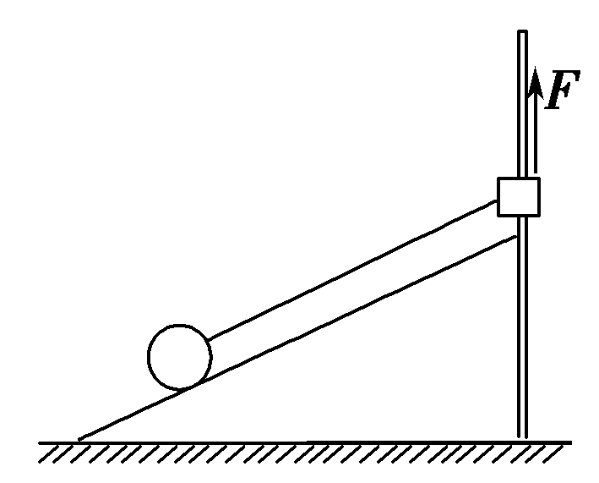
图14
A．轻绳对小球的拉力逐渐增大
B．小球对斜劈的压力先减小后增大
C．竖直杆对小滑块的弹力先增大后减小
D．对小滑块施加的竖直向上的拉力逐渐增大
【解析】 设斜面倾角为θ，斜面对小球的支持力为F_{N1}，绳对小球的拉力为F_{T}，小球的重力大小为G₁，小滑块的重力大小为G₂，竖直杆对小滑块的弹力大小为F_{N2}.由于小滑块沿杆缓慢上升，所以小球沿斜面缓慢向上运动，小球处于动态平衡状态，受到的合力为零，作小球受力矢量三角形如图甲所示，绳对小球的拉力F_{T}逐渐增大，所以选项A正确；斜面对小球的弹力F_{N1}逐渐减小，故小球对斜面的压力逐渐减小，选项B错误；将小球和小滑块看成一个整体，对其进行受力分析如图乙所示，则由力的平衡条件可得：F_{N2}＝F_{N1}sin θ，F＝G₁＋G₂－F_{N1}cos θ，因F_{N1}逐渐减小，所以F_{N2}逐渐减小，F逐渐增大，故选项C错误、D正确．
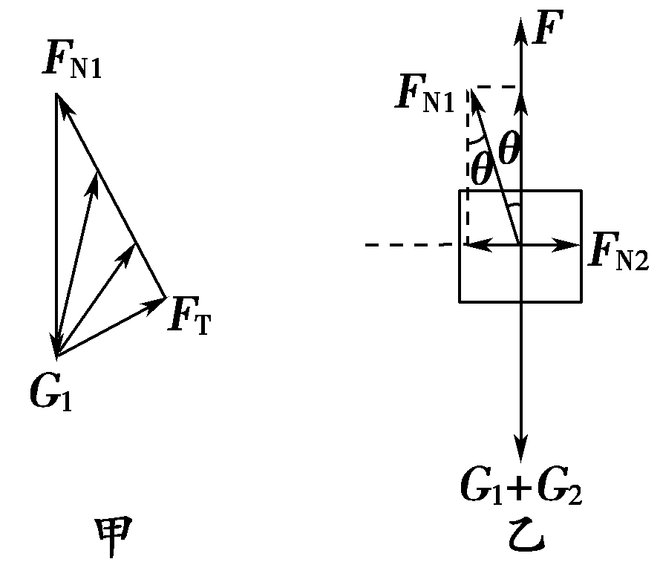
【答案】 AD
15.如图15所示，上表面光滑、右端固定有立柱的木板平放在水平地面上，总质量为M.木板上放有质量分别为m₁和m₂的物块A和B，物块A用一根不可伸长的水平轻绳拴在立柱上，A与B之间的动摩擦因数为μ；现将木板的左端固定，用一始终竖直向上的力F缓慢抬起木板的右端，以下说法正确的是( )
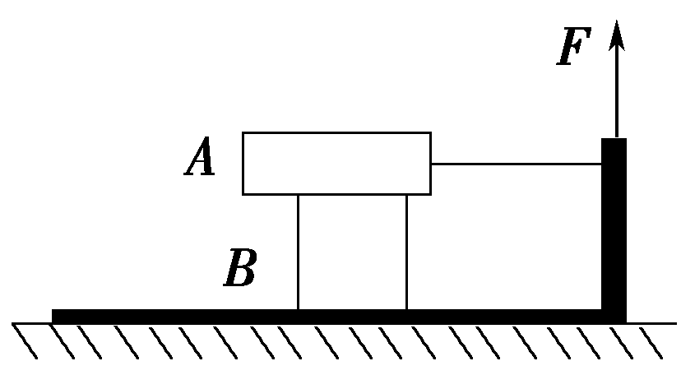
图15
A．B开始滑动前，A对B的摩擦力先增大后减小
B．B开始滑动前，轻绳中的拉力逐渐增大
C．B开始滑动前，B对A的弹力逐渐减小
D．当木板与地面的夹角的正切值等于μ时，B开始滑动
【解析】 设木板右端抬起后木板与地面的夹角为θ，对B受力分析，B开始滑动前，沿轻绳方向A对B的摩擦力f_{AB}＝m₂gsin θ，θ逐渐增大，所以A对B的摩擦力逐渐增大，选项A错误；B开始滑动前，对A、B组成的整体，沿轻绳方向有：轻绳的拉力T＝(m₁＋m₂)gsin θ，逐渐增大，选项B正确；B对A的弹力F_{N}＝m₁gcos θ，逐渐减小，选项C正确；沿轻绳方向，当m₂gsin θ＝μm₁gcos θ，即tan θ＝时B开始滑动，选项D错误．
【答案】 BC

